


Universidad Autónoma de Tamaulipas
Facultad de Ingeniería Tampico

Profesor:
Dr. García Ruiz Humberto Alejandro

Materia:
Automatización y Robótica

Elaborado por:
Gonzalez Cavazos Erick Alan
Fonseca Ugarte Emilio

Titulo:
Proyecto Integrador

índice
Requerimientos. 4
Instrucciones de uso 5
Pasos ejecución externa 9
Clonación de repositorio. 9
instalación de Librerías necesarias 12
Ejecución de clases 15
Estructura de observación. 18
Obtención de entorno. 18
Entrenamiento IA 23
Pruebas 26

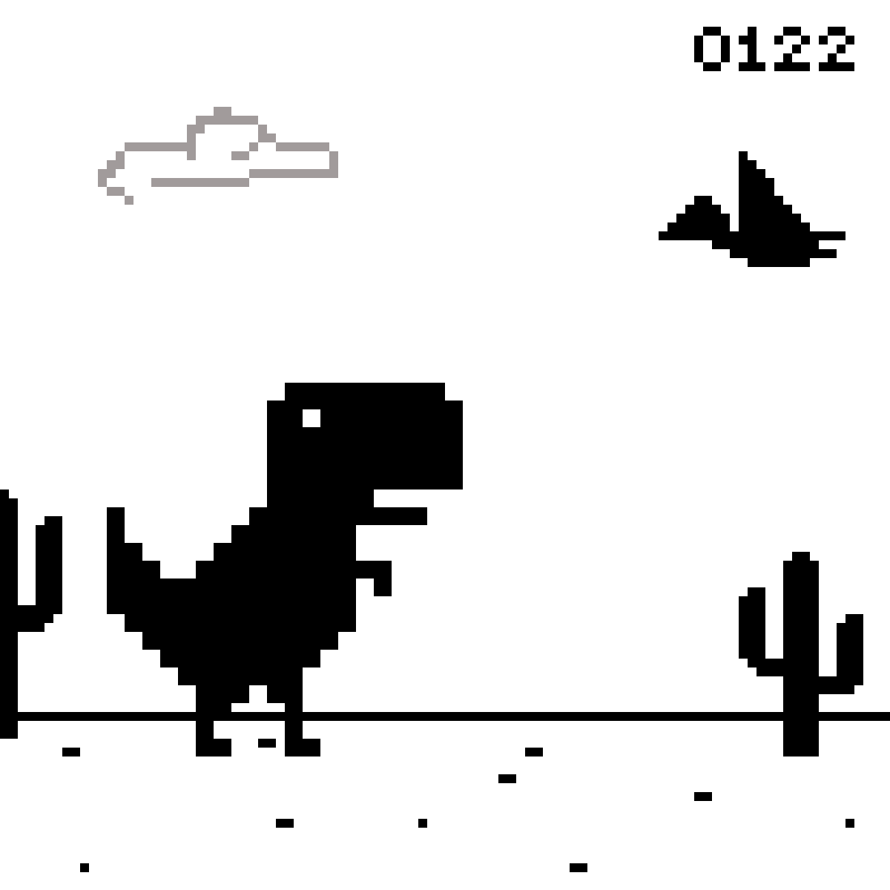
DinoGameRES
Código para la resolución automática del juego del Dinosaurio, resolución con IA entrenada y resolución con Código.

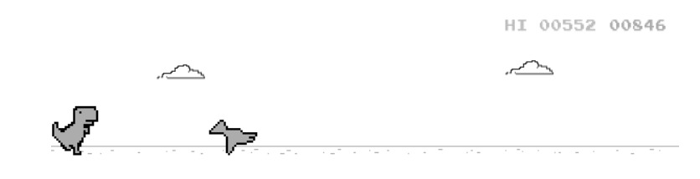

Requerimientos.
versión de Python.
Python versión 3.9
librerías necesarias.
Librería | Versión | Función principal
Stable-Baselines3 | 2.7.0 | Implementar algoritmos de aprendizaje por refuerzo (RL) en PyTorch.
PyTorch | 2.8.0+cpu | Framework de machine learning para construir y entrenar redes neuronales, optimizado para ejecución en CPU.
Gymnasium | 1.1.1 | Proporcionar un conjunto estándar de entornos y una API para desarrollar y entrenar algoritmos de RL  .
opencv-python | 4.12.0.88 | Librería de visión por computadora y procesamiento de imágenes.
mss | 10.1.0 | Permitir la captura de pantalla completa o de regiones específicas.
pynput | 1.8.1 | Simular pulsaciones de teclas y control de mouse.
pyautogui | 0.9.54 | Controlar personajes o realizar acciones automáticas (automatización de la interfaz de usuario).
numpy | 2.0.2 | Proporcionar soporte para arrayes y matrices grandes y eficientes, y funciones matemáticas de alto nivel.

El agente fue entrenado solamente con la CPU (13th Gen Intel(R) Core (TM) i7-13700HX).
Resolución de pantalla 1920 * 1200 (Esto es importante ya que usamos los pixeles en pantalla en puntos específicos para que el Código funcione).

Instrucciones de uso
Cerebro
Este script se usará para verificar que el programa detecte el rectángulo del juego y los obstáculos ya que este mismo muestra la imagen mientas juega para poder ver los pixeles que la IA tomara de referencia, de igual manera esta es la forma en la que el juego se hace de manera "Manual".
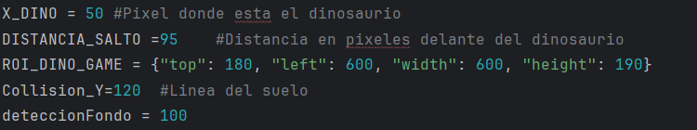
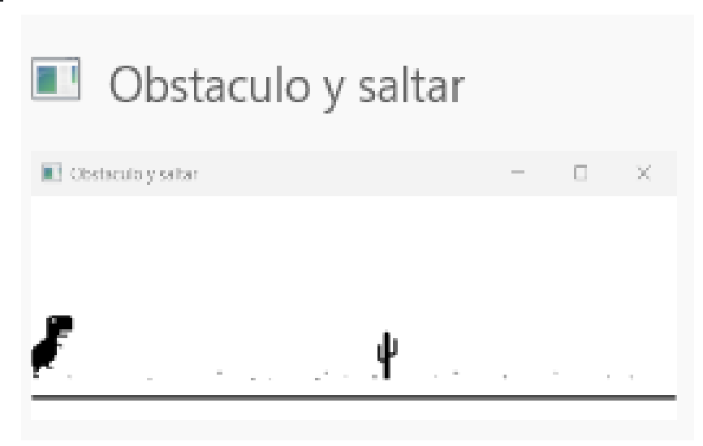
ROI_DINO_GAME Tiene los valores correspondientes al rectángulo que vera nuestro programa.
X_DINO Tiene la ubicación del dinosaurio.
DISTANCIA_SALTO =95 Distancia en pixeles delante del dinosaurio (Este se puede ser cambiado de así requerirlo si el dinosaurio no salta bien el obstáculo y se queda a medias).
Collision_Y es la línea donde se detectarán los obstáculos.

Dentro de la variable ROI_DINO_GAME en cerebro intentamos ajustar el recuadro para que este pueda detectar los objetos, dentro del juego, al igual que la IA. (Este será el espacio con el que nuestro código estará interactuando).

En caso de que el recuadro este ajustado, no se tienen que hacer

Caso contrario, editamos los códigos DinoEntorno y Cerebro justo en la variable ROI_DINO_GAME hasta que el recuadro este centrado como se muestra en la imagen anterior.
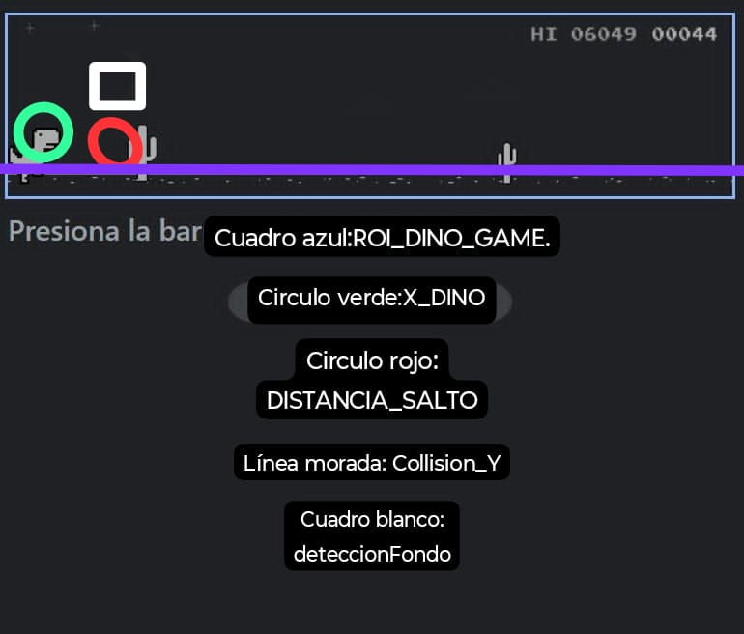
Nota: En caso de tener la misma resolución de pantalla se recomienda usar Google Chrome sin la barra de favoritos.

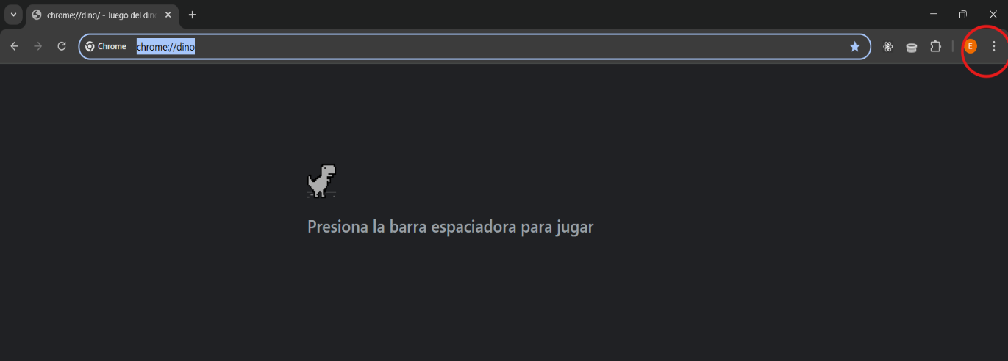
Como recomendación el modo de uso de uso de la IA es en modo oscuro, usando el navegador de Chrome, específicamente sin la barra de tareas desplegada, para quitar la barra de tareas vamos a el navegador de Chrome, en la esquina superior derecha de damos a los 3 puntos encerrados en rojo.

Se da en favoritos, después de favoritos en mostrar u ocultar barra de favoritos (encerrado en rojo) y ya tenemos la configuración de nuestro navegador completa.

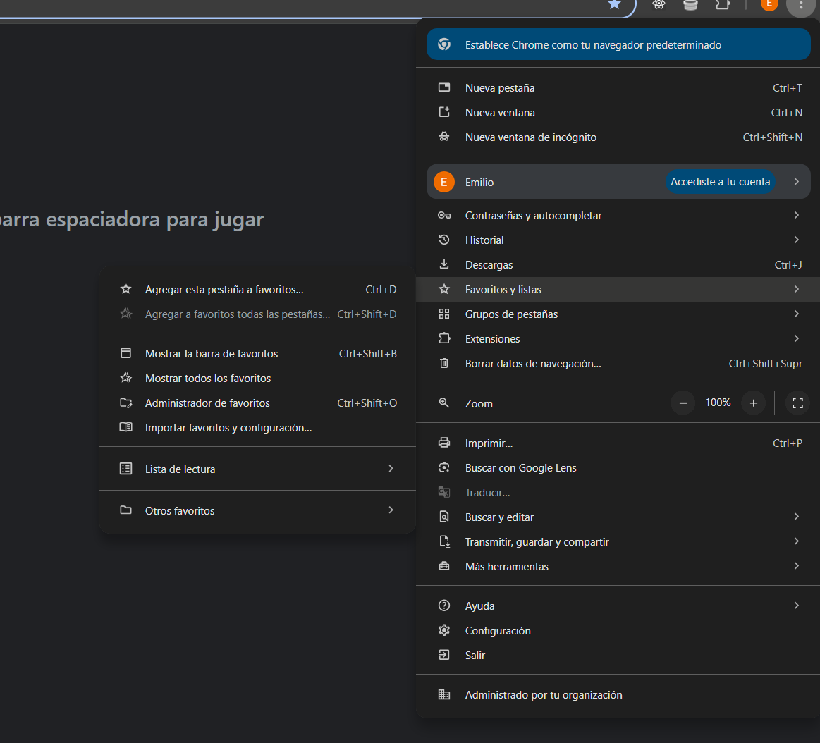

Ejecución de cerebro en maquina externa: Cerebro es usado para el acomodo de las variables que se usaran en el modo de IA y el entrenamiento posterior, este se hace el acomodo de las variables puestas en las instrucciones de uso anteriores.

Parámetros del modelo
Algoritmo: DQN (Deep QNetwork).
Parámetros clave de Entrenamiento.py:
- Tasa de Aprendizaje (learning_rate): 0.0005.
- Tamaño del Buffer de Replay (buffer_size): 100,000.
- Exploración final (exploration_final_eps): 0.01.
- Timesteps Totales: 800,000.

Pasos ejecución externa

Clonación de repositorio.

Acceder al repositorio de la siguiente URL: https://github.com/EmilioUgarte65/DinoGameRES
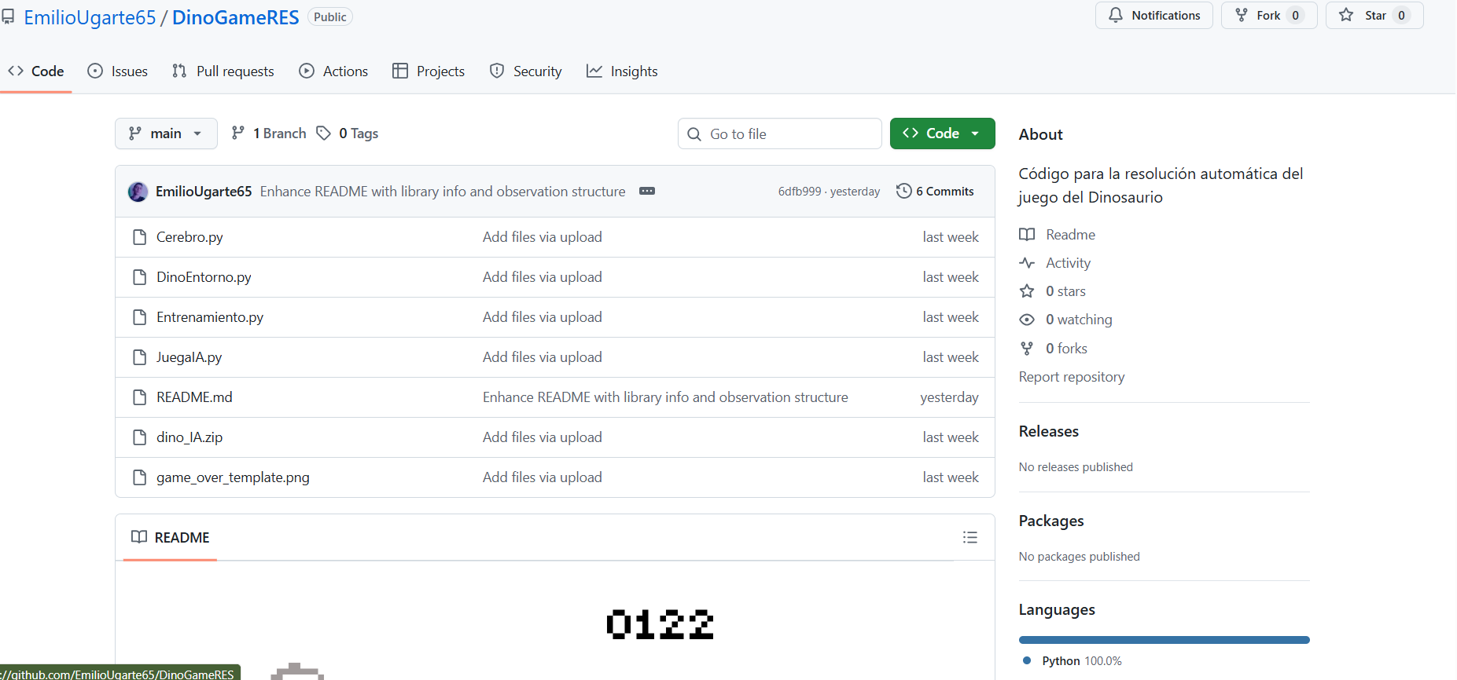
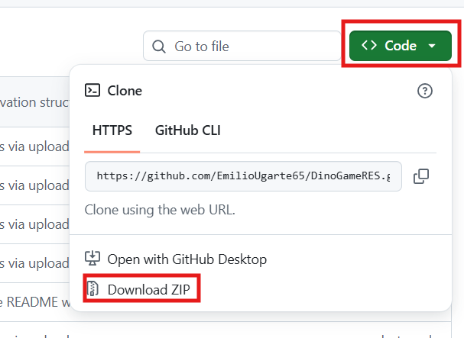
Una vez abierta el repositorio vamos clic a la opción de “Code” y descargamos el archivo zip. Este contendrá todas las clases que contenga el repositorio.
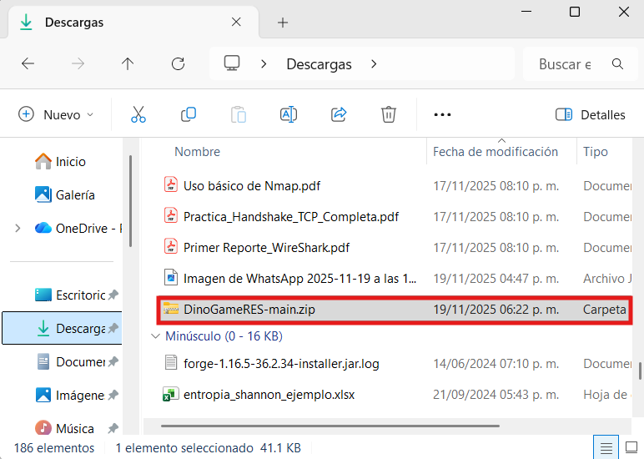
Localizamos el archivo .zip del repositorio

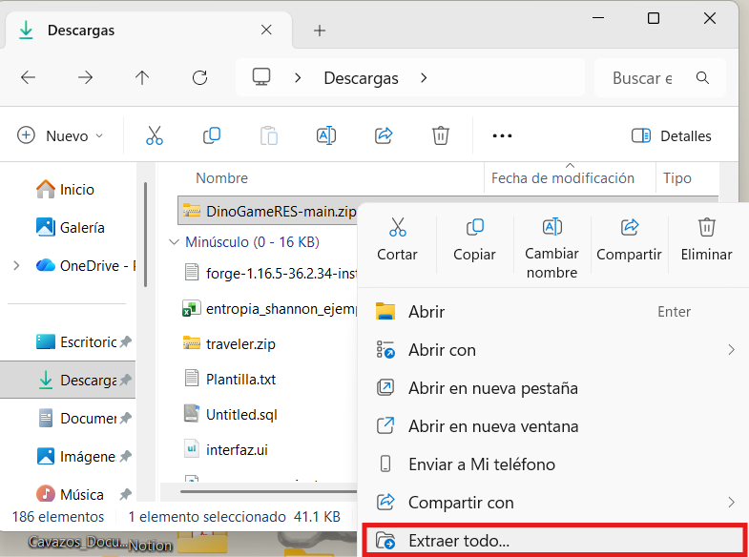
Una vez localizado el archivo .zip damos clic derecho sobre el archivo seleccionado y presionamos el botón de “Extraer todo…” y seleccionamos la localización donde extraeremos los archivos y copiamos la ruta del archivo.
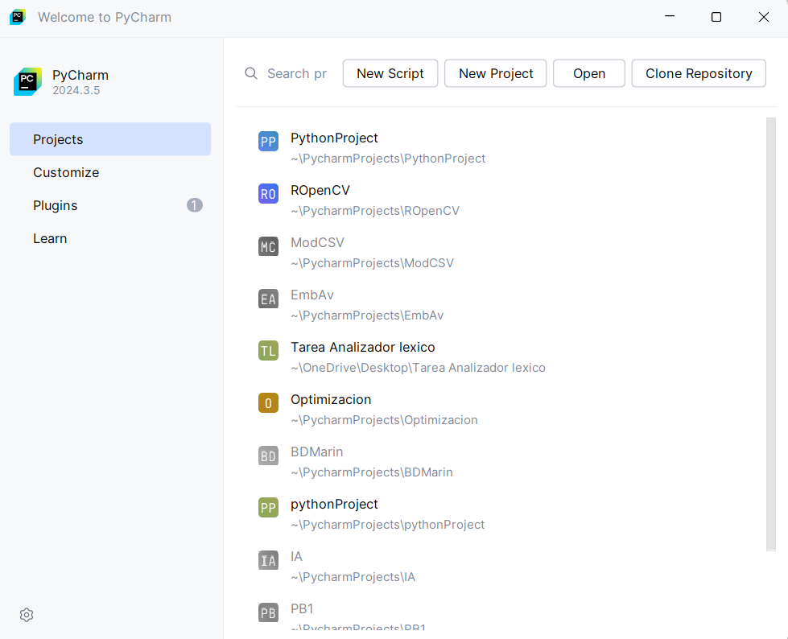
Abriremos el compilador de preferencia (en este caso PyCharm) y seleccionaremos la opción Open

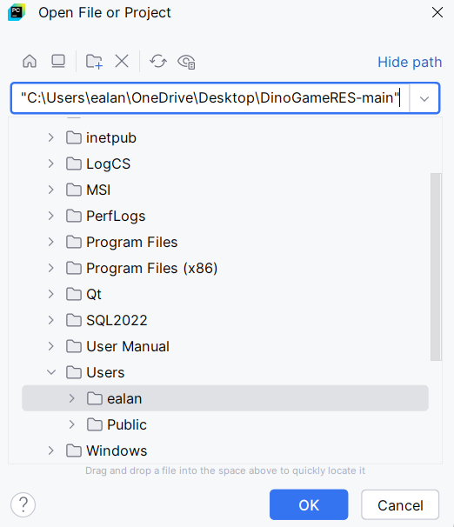
En el menú que se desplegara agregaremos la ruta de acceso de a carpeta que descomprimimos y abriremos el archivo.

instalación de Librerías necesarias
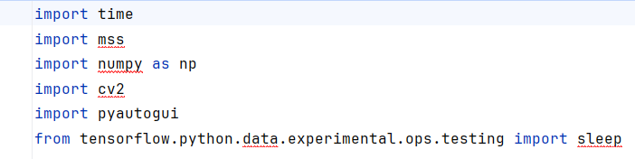
Cuando tengamos nuestro archivo nos dará errores en las importaciones de las librerías, ya que tenemos que descargarlas por cuenta propia. En este caso usaremos la terminal y comandos especiales para su instalación.

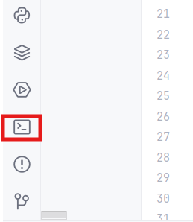
En la barra lateral izquierda, en la parte inferior podemos encontrar varias opciones, el símbolo resaltado en la imagen corresponde a la terminal. Le daremos clic para desplegarla
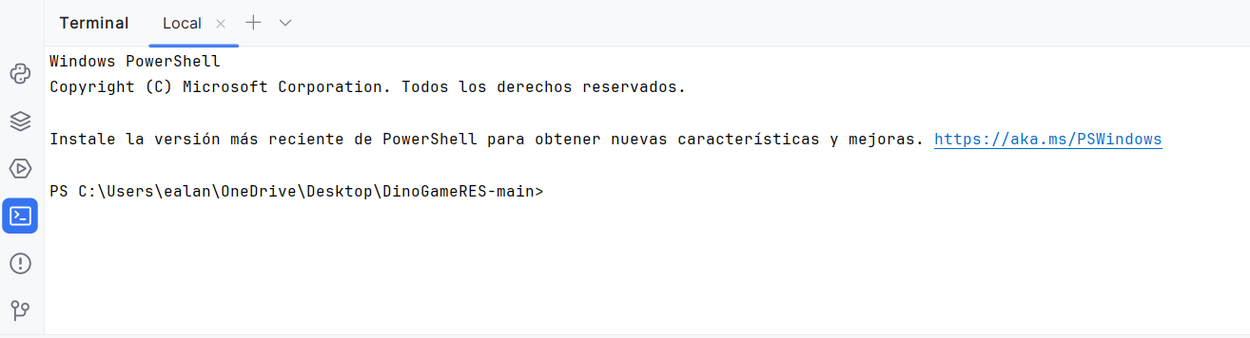
Una vez en ella agregaremos los siguientes comandos para cada librería necesaria:
Librería mss
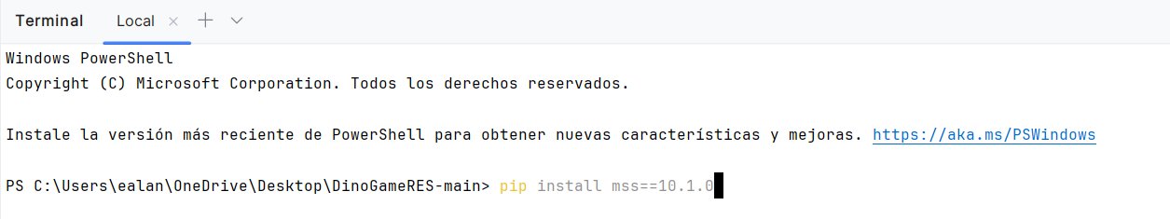
Librería numpy
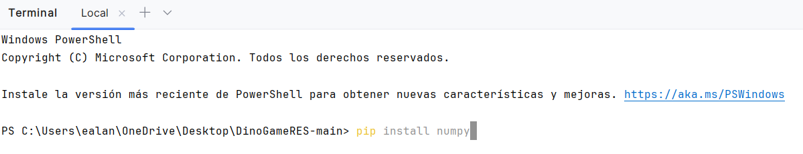

Librería cv2
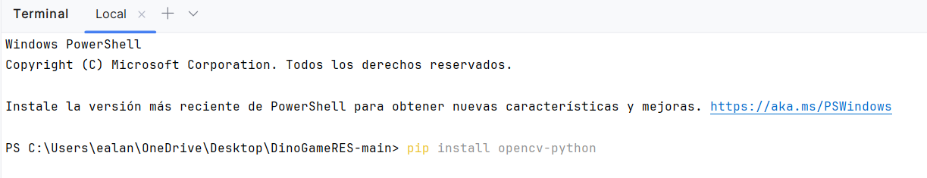
Librería pyautogui
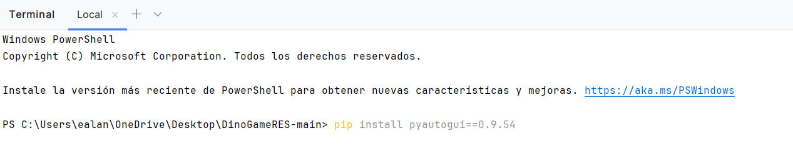
Librería tensorflow
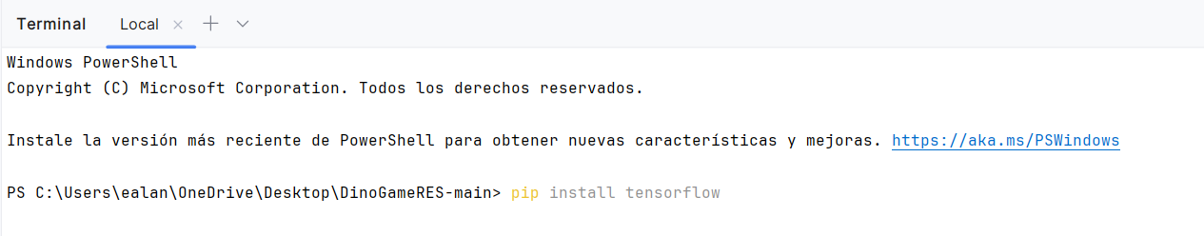
Librería gymnasium
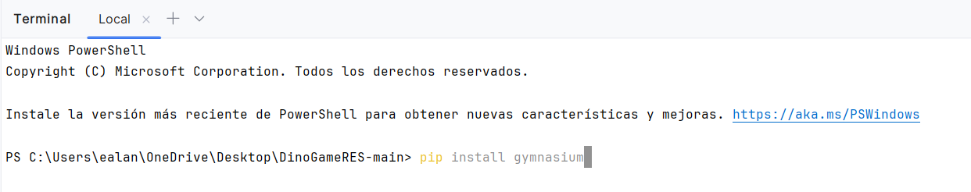
Librería stable-baseline3
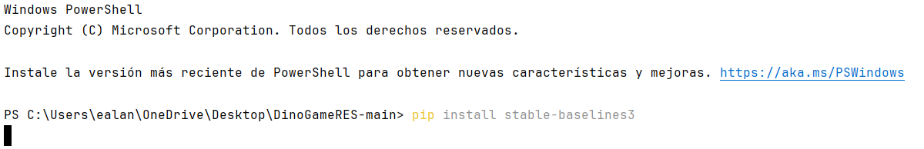

Librería pynput
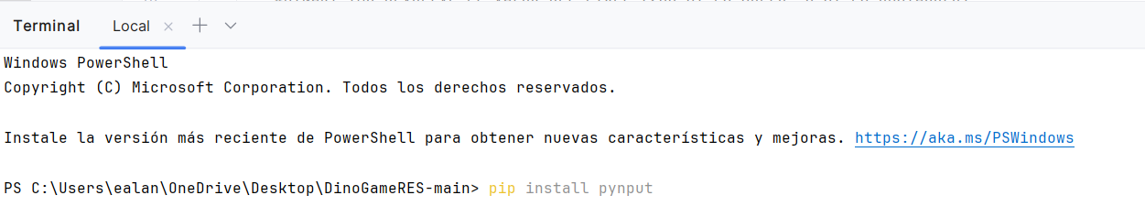
Una vez descargadas las librerías los códigos ya no deben de notificar errores, y podremos comenzar con el uso de los programas.

Ejecución de clases
Cerebro.py
Para poder usar esta clase necesitamos tener abierto el buscador Chrome en el siguiente link: chrome://dino. El buscador tiene que estar en modo oscuro y con la barra de favoritos oculta para el correcto funcionamiento de los programas.
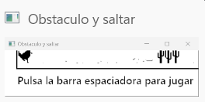
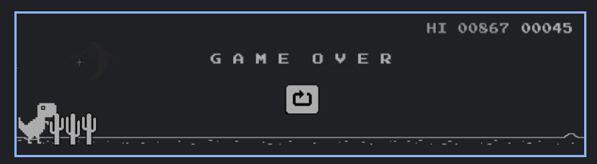
En este caso, el código se modificó para mostrar un error que puede suceder cuando no está bien configurados los parámetros de ROI_DINO_GAME, pero este código se debe adaptar para cada pantalla, ya que la posición que requiere puede variar dependiendo de estas.
Estos parámetros son los que posicionan la cámara con la que el programa captara los datos en pantalla, lo cual hará que pueda jugar de manera normal.

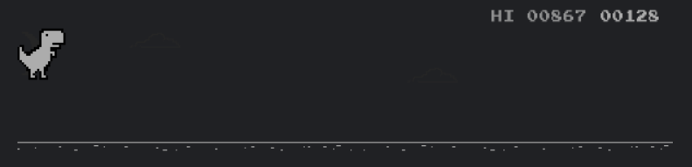
Una vez configurado correctamente el programa podrá jugar por sí solo, saltando los obstáculos. En el casi especifico de la pantalla donde se ejecutó este programa para la documentación esta es la configuración correcta.
Entrenamiento.py
La manera de ejecutar el programa es la misma, debemos tener abierto el buscador en enlace ya especificado. Con las mismas especificaciones de tener oculta la barra de favoritos y el modo oscuro.
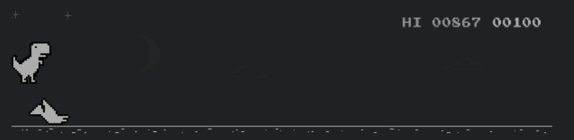
Este programa lo que hará será entrenar a nuestra IA para poder entender el juego y jugarlo correctamente con un entrenamiento directo. Entre más tiempo se ejecute mejor jugara. Para un entrenamiento completo y que la IA pueda aprender de manera correcta el juego deberá entrenar durante 17hr.
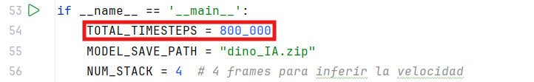
Es importante entender y tener en cuenta esta variable, TOTAL_TIMESTEPS determina cuantos pasos serán los que se den en todo el entrenamiento, en este caso los pasos que dará son 800,000, pero puede servir en un rango entre 200,000 y 900,000. Entre más pasos se den en el entrenamiento la IA tendrá un mejor entendimiento del juego, y dará mejores resultados.
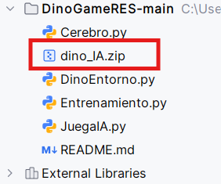
Los datos guardados resultado del entrenamiento se guardarán en un archivo llamado “dino_IA.zip”,
juegaIA.py
Esta clase, con el debido entrenamiento ya debería poder estar en condiciones de poder jugar por si sola el juego.
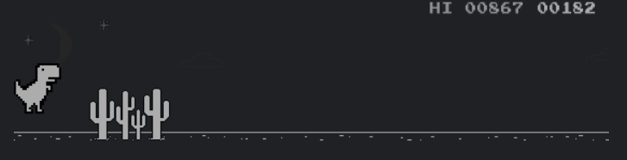
Esta clase usa el archivo generado en el entrenamiento, y con esta recopilación de datos sabrá como jugar, habiendo entendido hasta donde pudo el juego. Este código es el final, y que es donde se pone a prueba la misma IA.
Los resultados dependerán del tiempo de entrenamiento que haya tenido, entre mayor sea el tiempo tomando en cuenta el rango antes dado sobre la cantidad de pasos totales será mejor el resultado.

Estructura de observación.
El agente aprende de un espacio de observación con forma 4 de tipo int 32.
X_inicio: Distancia en pixeles al borde inicial más cercano al dinosaurio (el inicio del obstáculo).
X_fin: Distancia en pixeles al borde final más lejano del obstáculo.
Y_max: Altura máxima del obstáculo (Borde inferior más cercano al suelo).
Y_min: Altura mínima del obstáculo (Borde superior del obstáculo).
En caso de no haber obstáculos devuelve valores "seguros".
Para pasarle información al agente sobre el movimiento y la velocidad de los objetos, el script de entrenamiento (Entrenamiento.py) y el de juego (JuegaIA.py) utiliza la herramienta VecFrameStack con n_stack = 4.
- El agente recibe las 4 ultimas observaciones base de manera secuencial.
- La red neuronal recibe un vector de 16 valores (Los 4 valores * los 4 frames que se le da).

Obtención de entorno.
DinoEntorno
Class DinoEntrono
Línea 17:
Esta línea de código define las acciones que la IA puede realizar en el entorno del juego.
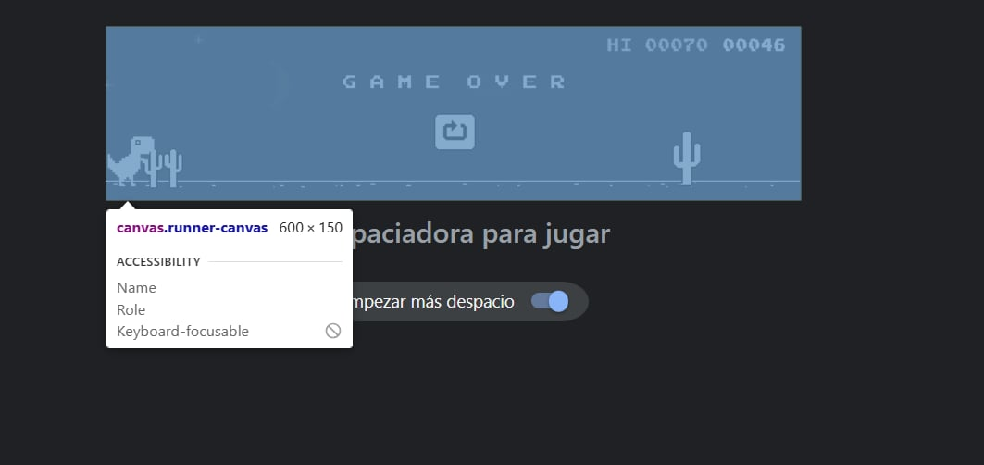
Después de esto se le pasa a la IA el espacio de observación del entorno representando la información en un vector continuo dentro de un rango definido en low = 0 y High = 600 siendo un rango de 0 a 600. El shape especifica que la observación es un vector con 4 elementos (Representando las métricas del obstáculo, Alto y ancho, tomado el inicio y el final de estos dos)
Init
Líneas: 22 - 35
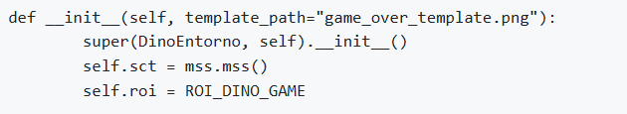Aquí inicializaremos el entorno para que pueda interactuar con el agente (IA) de reforzamiento de aprendizaje.
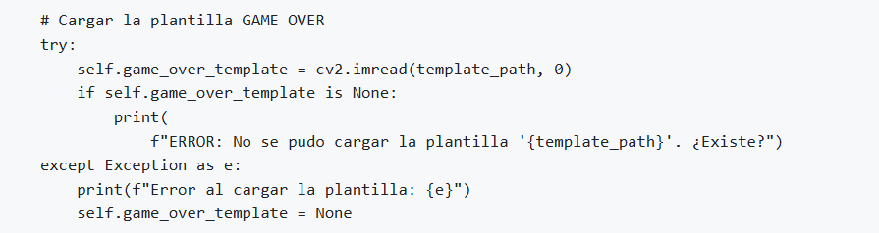A su vez dentro del init con un try cargamos la plantilla del game over
_get_screenshot
Líneas: 37 - 45
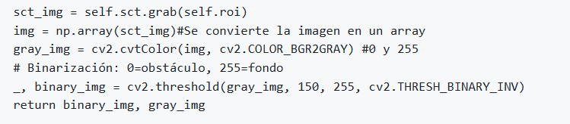
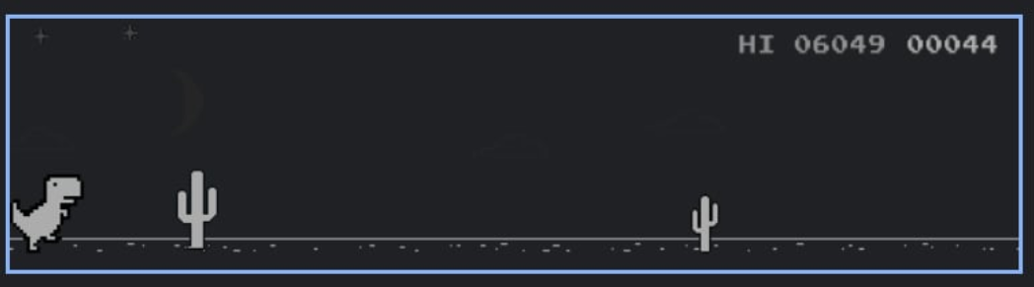
Se toma una screenshot del rectángulo establecido por roi, esa screenshot se convierte en un array y después se convierte en un array en escala de grises.
Al final se convierte en blanco y negro la imagen y se invierten los colores ya que el fondo del navegador es negro (Caso contrario en lugar de usar _, binary_img = cv2.threshold(gray_img, 150, 255, cv2.THRESH_BINARY_INV)) Usar:
_get_observation
Líneas: 47 -94.
La función principal es detectar el obstáculo más cercano al dinosaurio y devolver sus coordenadas.
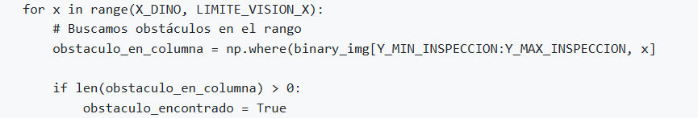Recorre el área de visión completa y busca obstáculos dentro del rango (en caso de encontrar un obstáculo pone la variable obstaculo_encontrado como true.
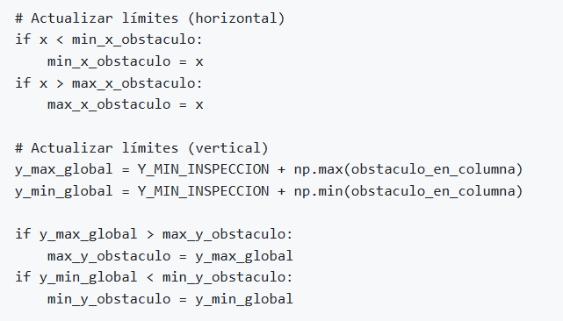Actualiza limites verticales y horizontales.
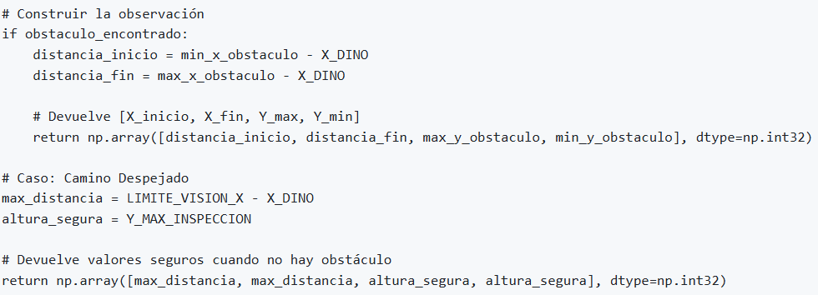
Si encontró un obstáculo devuelve el ancho del obstáculo en x y el largo del obstáculo en y, en un array tipo int 32.
En caso de tener el camino despejado, devuelve los valores "seguros", igual en un array tipo int 32.
check_game_over
Líneas 96 -111
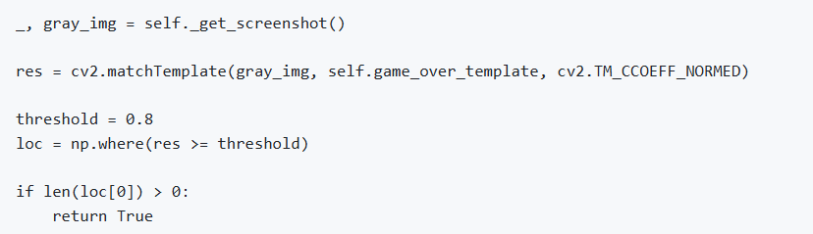Se toma la matriz de la imagen en escala de grises y se utiliza cv2 match template para encontrar un match del 80% de coincidencia al template de game over.
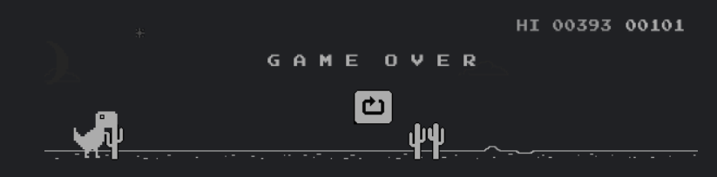
step
Líneas 113 -133
Ejecuta la acción elegida por el agente y luego calcula el nuevo estado del entorno, la recompensa obtenida y si el juego ha terminado.
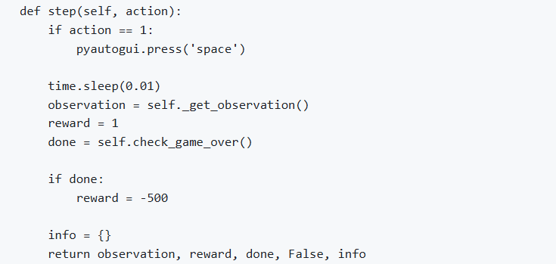Decide la acción a realizar y de ser saltar, presiona space con pyautogui, se detiene 0.01 s para asegurarnos que la acción se registre en el juego.
Calcula en nuevo vector de observación.
Establece una recompensa positiva por sobrevivir un paso más. Verifica si game over es verdadero y de ser así se le da una penalización de 500.
Por último se le devuelve el formato requerido por gymnasium y Stable-Baselines3.
reset
Prepara el entorno después de que el agente choca (o al inicio del entrenamiento), asegurando que el juego esté listo para comenzar.
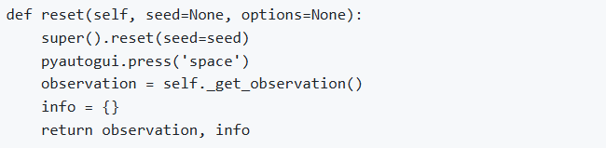Llama al método super(). reset(seed=seed). Esto asegura que la clase base de Gymnasium (gym.Env) inicialice cualquier estado interno necesario, como la semilla para la generación de números aleatorios si se proporciona.
Presiona space después de un game over, para pasar de "game over" a "ejecución".
Captura el estado inicial del juego en el vector de 4, justo después de que el juego comienza.
Devuelve la observación inicial y un diccionario info vacío.

Entrenamiento IA
Entrenamiento.py
Es el script principal encargado de configurar, iniciar y gestionar el proceso de entrenamiento del agente de Reinforcement Learning (Aprendizaje por Refuerzo) Deep Q-Network (DQN) para jugar al Dino Game.
Su función es orquestar la interacción entre el entorno de juego (DinoEntorno) y el algoritmo de aprendizaje (stable_baselines3.DQN).
on_preess(key)
Líneas 12 - 20 def on_press(key): """Activa la señal de salida al pulsar 'q'.""" global GLOBAL_EXIT_SIGNAL try: if key.char == 'q': GLOBAL_EXIT_SIGNAL = True return False # Detener el listener except AttributeError: pass
El objetivo principal de esta función es proporcionar una forma segura para que el usuario detenga el entrenamiento del modelo DQN y guarde su progreso sin tener que forzar una interrupción del programa (como con CTRL+C).
Init
Líneas 30 - 34
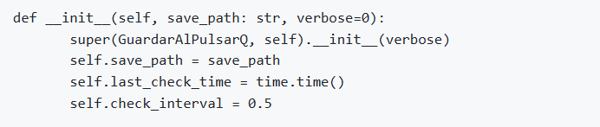Inicializa el constructor de la clase GuardaAlPulsarQ al igual que los atributos save_path, last_check y check_interval.
on_step
Líneas 36 - 50
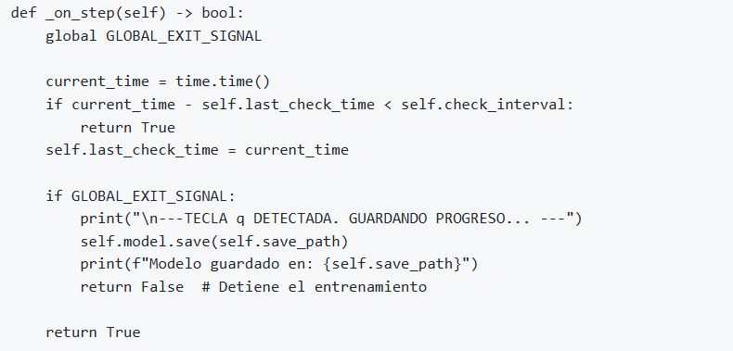
Es invocado por la librería Stable-Baselines3 después de que el agente ejecuta cada paso (step) en el entorno.
Su propósito principal es verificar periódicamente si el usuario ha presionado la tecla 'q' para detener el entrenamiento de forma segura y guardar el modelo.
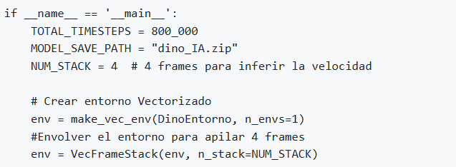Define el número total de pasos en el entorno, especifica el nombre del archivo donde se guardará el modelo entrenado y determina el número de observaciones consecutivas.
para después crear un entorno vectorizado y el cual envuelve y apila 4 frames.
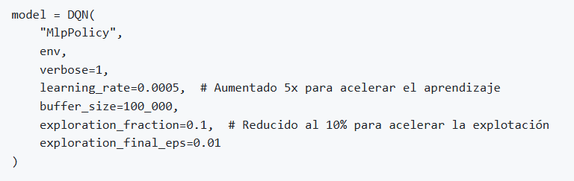Esta es la arquitectura de la red neuronal que nos indica:
- Utilizamos una política de perceptrón Multicapa.
- Un valor de 1 indica que se debe imprimir información de progreso durante el entrenamiento (como el número de timesteps y las estadísticas).
- La tasa de aprendizaje está establecida en 0.0005 y esta controla qué tan grandes son los ajustes realizados a los pesos de la red neuronal después de cada actualización.
- Define el tamaño del Buffer de Replay (Replay Buffer) 100_000.
- Es la fracción de timesteps totales (en este caso, el $10% de 800,000) durante la cual la exploración decaerá de su valor inicial (1.0) a su valor final (exploration_final_eps).
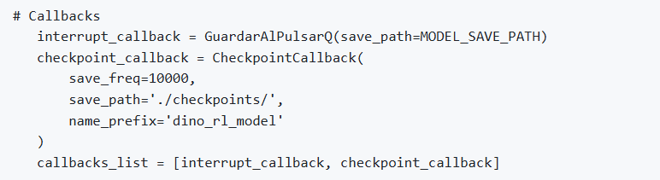
Guarda un checkpoint cada 10000 pasos.
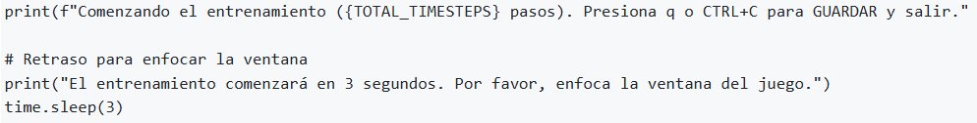Comienza el entrenamiento y da 3 segundos para enfocar la pantalla en el juego del dinosaurio.
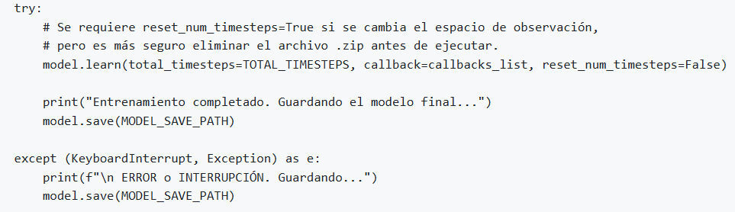El try de ser exitoso el agente interactuará con el entorno y aprenderá de las recompensas, y actualiza su red neuronal durante el número de pasos específicos, y así el método model.learn se completa (los 800000 se completan el modelo se guarda e imprime un aviso diciendo que se guardó exitosamente).
En caso de haber alguna interrupción hace un guardado de emergencia para evitar la pérdida de progreso.

Pruebas
JuegaIA
Es el script de ejecución que te permite cargar el modelo DQN previamente entrenado (dino_IA.zip) e iniciar el juego para que la Inteligencia Artificial juegue al Dino Game de forma autónoma.
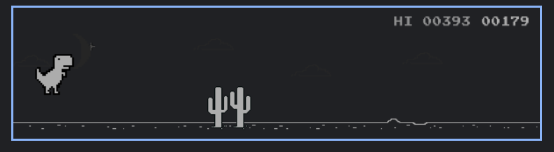
jugar_con_ia
Líneas 13 - 49
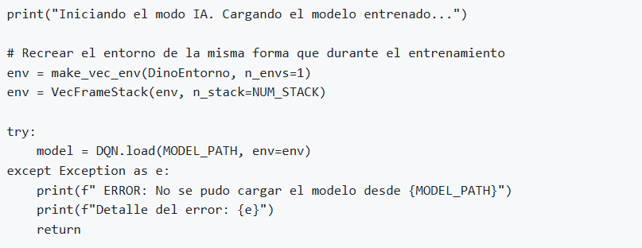Recrea el entorno de la misma forma que se creó en el entrenamiento.
En el bloque try intenta cargar el modelo desde el archivo comprimido en MODEL_PATH. En except si no encuentra el archivo o esta corrupto usa un return para detener la función.
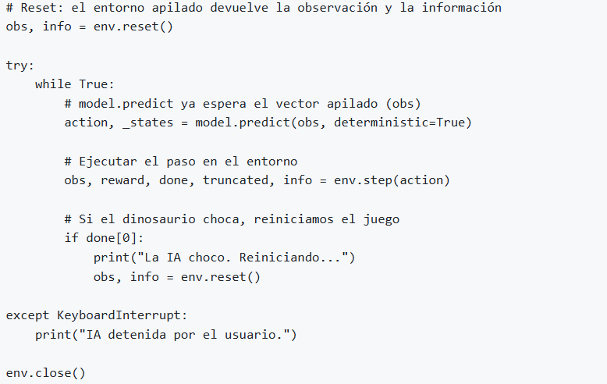
Antes de iniciar el bucle, el entorno se reinicia.
El bucle se ejecuta indefinidamente hasta que el usuario lo detiene (KeyboardInterrupt). El modelo DQN utiliza la observación apilada (obs) para predecir la mejor acción a tomar (action).
Asegura que el modelo no realice acciones aleatorias (exploración), sino que siempre elija la acción con el valor Q más alto.
El entorno actualiza el estado del juego, simula el teclado (pyautogui), y devuelve el nuevo estado (obs), la recompensa, y si el juego terminó (done).
El agente verifica si el juego ha terminado (si chocó). El índice [0] es necesario porque el entorno es vectorizado (n_envs=1).
Si choca, se imprime un mensaje y el entorno se reinicia con obs, info = env.reset(), lo que reinicia el juego y obtiene la nueva observación inicial para continuar el bucle.
Si el usuario presiona CTRL+C en la consola, el bucle se detiene, y se imprime un mensaje de parada.
Finalmente, se llama a este método para liberar cualquier recurso asociado al entorno
Cerebro.py
Es un script que implementa una solución de juego reactiva y básica para el Dino Game, utilizando visión por computadora (OpenCV) y simulación de teclado (pyautogui), pero sin emplear ningún algoritmo de Aprendizaje por Refuerzo (IA).
detectar_obstaculo_y_saltar
Líneas 14 - 21
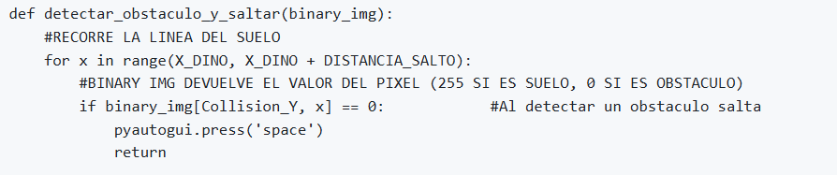Hace un escaneo horizontal para intentar detectar un obstáculo el cual dará un valor 0 si es un obstáculo y 255 si es el fondo, en caso de encontrar un obstáculo presiona space con pyautogui.
procesar_frame
Líneas 25- 42
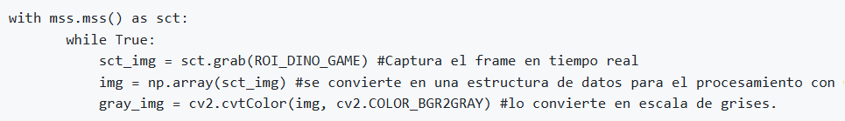Inicializa la librería mss para capturar la pantalla y utilizamos el with para liberar los recursos automáticamente al salir del bloque.
Inicia un bucle infinito que garantiza que el código intente capturar y procesar continuamente frames del juego mientras el script se esté ejecutando.
Se crea una estructura de datos para el procesamiento con OpenCV y se pasa a escala de grises.
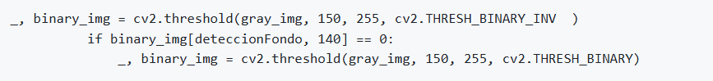Se convierte en binarios (blancos y negros) y a su vez se invierten los colores, en caso de que el fondo cambie de color se dejan de invertir los colores y se pasa en su estado normal.
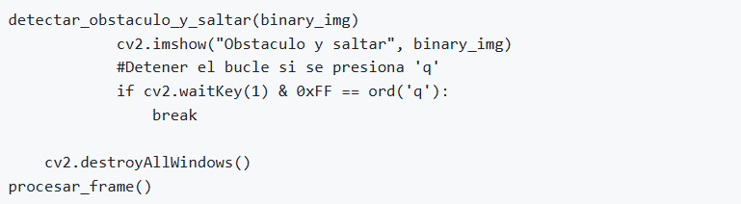

procesar_frame()
Manda a llamar al detectar_obstaculo_y_saltar y le pasa la imagen en con datos en binarios.
Imprime la imagen del frame actual y se queda en espera de presionar q para cerrar el programa.
Recomendaciones para mejor rendimiento de Cerebro.py
comentar líneas: 39, 41, 42, 44.

